( مقدمة )

الفترات نصف المفتوحة أو نصف المغلقة :
وهي الفترات التي يكون عنصر البداية ضمن عناصرها وعنصر النهاية ليس ضمن عناصرها أو العكس أي أن عنصر البداية ليس ضمن العناصر وعنصر النهاية ضمن عناصرها صورتها [ , ) او ( , ]
مثل : [ -7 ، 3 )
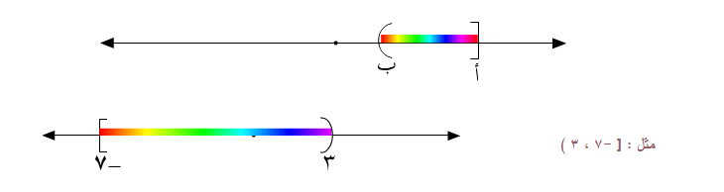

الفترات المغلقة :
وهي الفترات التي يكون عنصر البداية وعنصر النهاية ضمن عناصرها ويستخدم للتعبير عنها
القوسين [ ] .
مثل : ] -3 ، 1 [

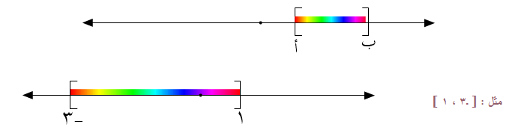

الفترات المفتوحة :
وهي الفترات التي يكون عنصر البداية وعنصر النهاية ليس ضمن عناصرها ويستخدم للتعبير عنها
القوسين ( , ) .

ملاااااااااااااااااااااااااااحظة :
اذا جتك علامة زي ≥ وتحتها خط هذي فتره مغلقه اعرفيها على طول .
واذا جاتك > بدون خط تحتها هذي فتره مفتوحه

$x^{2}≤4x+\text{12}$مثاال
حل المتباينة
عشان نحلها لازم نرتبها بعدين نفكها تصير
$x^{2}−4x−\text{12}≤0$ بعد ما رتبناها نبغى نوجد عددين اذا ضربتيهم في بعض 12 واذا طرحتيهم من بعض -4
طبعا العددين هم -6 و 2 تصير
$\left(x−6\right)\left(x+2\right)≤0$ نشيل علامة ونحط بدالها = تصير
$\left(x−6\right)\left(x+2\right)=0$ نفكها من الاقواس عاادي تعطينا
$\begin{aligned}x−6=0 ⇒x=6 \\ x+2=0⇒x=−2\end{aligned}$
$[−2,6]$وخلاص يعتبر فترة مغلقة عشان علامة تصيررر
مجموعة الحل

اذا تبغين تشوفينها على خط الاعداد
نعين جذري المعادلة على خط الأعداد فيقسم خط الأعداد إلى ثلاثة أجزاء ونأخذ نقط اختيارية داخلية في كل قسم من هذه الأقسام الثلاثة ونفحص كون المتباينة متحققة أم لا كما يلي:

(x-6) إشارة - - - - + +
(x+2) إشارة - - + + + +

